Министерство образования Республики Беларусь Учреждение образования

«Брестский государственный технический университет» Кафедра ИИТ

Лабораторная работа №2 Тема: «Сценарий транзакции»

Выполнил:

Студент группы ПО-4 Яковчик И.А.

Проверил: Михняев А.Л.

Брест 2022

**Цель:** Познакомиться с предметной областью, реализовать минимальный функционал без детального проектирования согласно паттерну «сценарий транзакции».

**Предметная область:** блог о фермерском хозяйстве.

**Ход работы:** в процессе работы была разработана система для публикации тематических заметок. Реализован вход пользователей в систему,

добавление/редактирование/удаление статей.

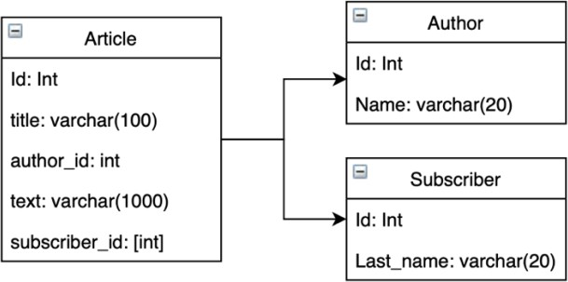

**Примеры работы программы**

Список статей на главной странице:

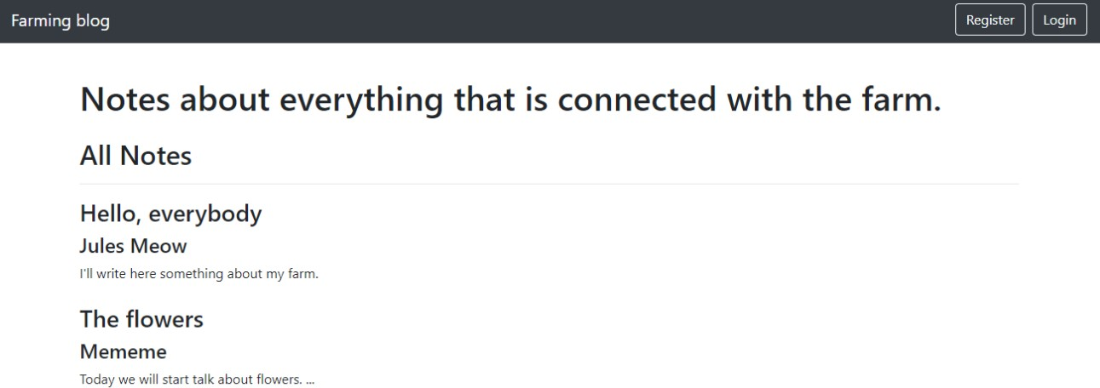

Список статей пользователя:

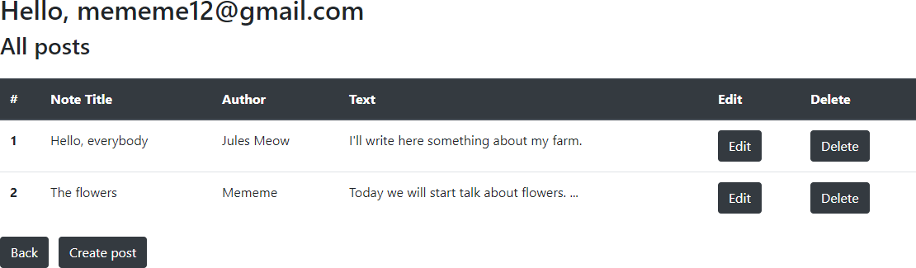

Изменение статьи:

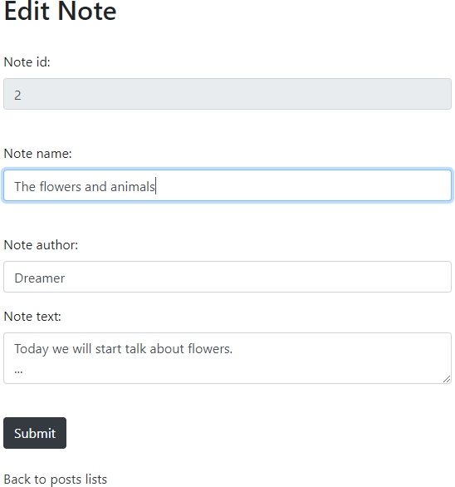

Результат:

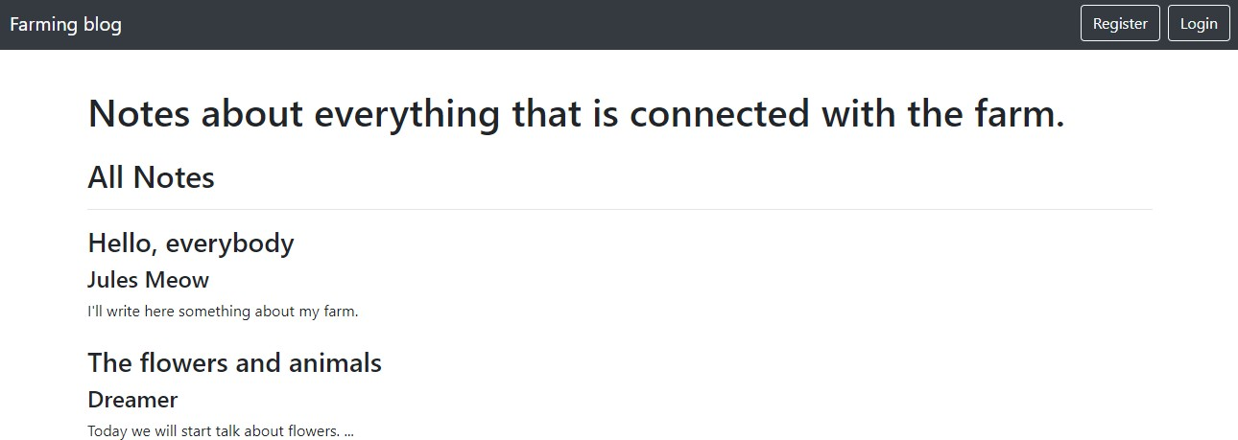

Добавление статьи:

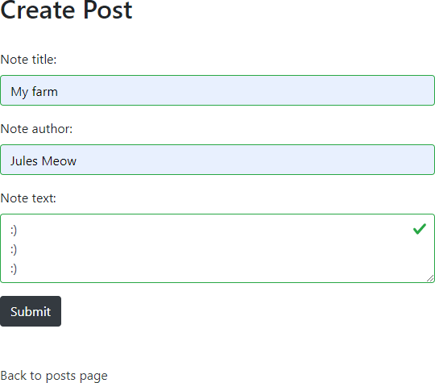

Результат:

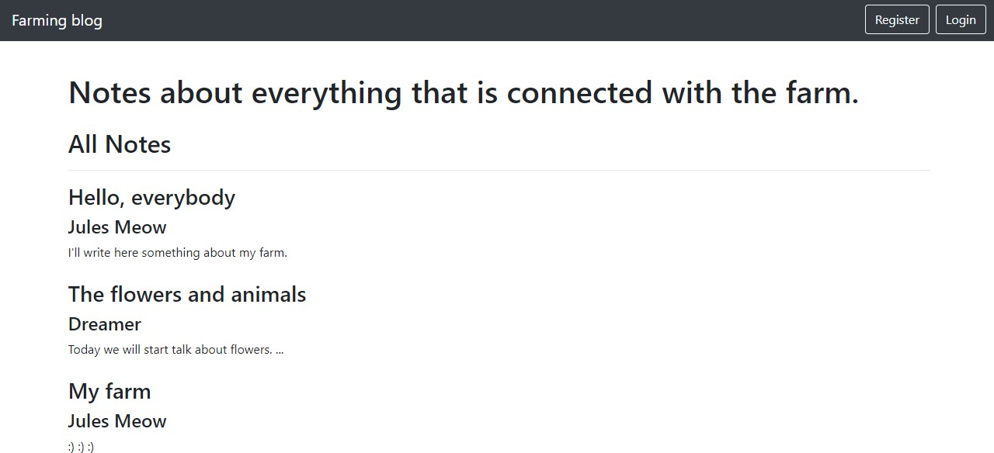

**Вывод:** В ходе лабораторной работы я ознакомился с предметной областью,

а также реализовал минимальный функционал без детального проектирования согласно паттерну «сценарий транзакции».